О внесении изменения в постановление администрации города Ульяновска от 03.12.2021 № 1909

Руководствуясь Уставом муниципального образования «город Ульяновск»,
АДМИНИСТРАЦИЯ ГОРОДА УЛЬЯНОВСКА ПОСТАНОВЛЯЕТ:
1. Внести в схему размещения гаражей, являющихся некапитальными сооружениями, либо стоянок технических или других средств передвижения инвалидов вблизи их места жительства, на землях или земельных участках, находящихся в государственной или муниципальной собственности, на территории муниципального образования «город Ульяновск», утверждённую постановлением администрации города Ульяновска от 03.12.2021 № 1909, изменение, дополнив строкой 293 следующего содержания:
« | 293. | г. Ульяновск, севернее дома № 33 по ул. Октябрьской | - | 22,0 | гараж | бессрочно | 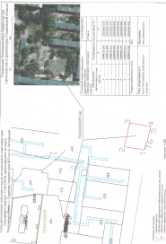 | ».

2. Настоящее постановление подлежит опубликованию в газете «Ульяновск сегодня» и размещению на официальном сайте администрации города Ульяновска в информационно-телекоммуникационной сети «Интернет».

Глава города А.Е.Болдакин

